Notfallbox: Benutzer-Funktionen 03
Navigation
⇐ | Inhaltsverzeichnis | ⇒

Austausch-Forum
Ein Forum bietet eine thematisch sortierte Möglichkeit, Nachrichten für einen längeren Zeitraum aufzubewahren und vor allem vernünftig (eben, weil sortiert) wiederzufinden. Im Kontext der Notfallbox bietet sich hier an, nach verschiedenen Bereichen (Essen, Unterkunft, Sanitätsdienst, Feuerwehr, Strom, Wasser etc) sortiert zu kommunizieren.
- Neueintrag: Pflichtfelder im Austausch-Forum sind Titel, Nachricht und ein Anti-Spam-Code. Name und Email-Adresse muss nicht zwangsweise eingegeben werden.
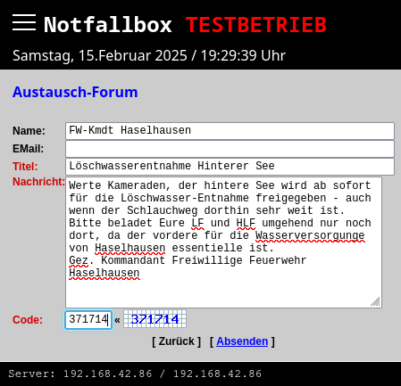
- Lesen: Die Themen werden dann anhand des Titels organisiert und sind auf-/zuklappbar
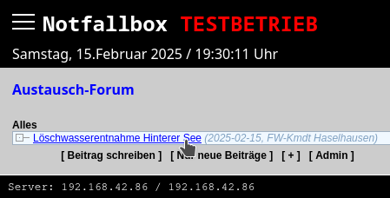
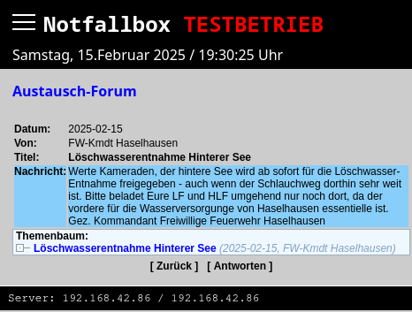
- Nachrichten löschen: Durch Klick auf den Admin-Button (und nach der Eingabe des passende Passwortes) können die Nachrichten direkt gelöscht werden, ohne in das Admin-Menü einsteigen zu müssen. Hierzu einfach den „Mülleimer“ in der betreffenden Zeile anklicken.
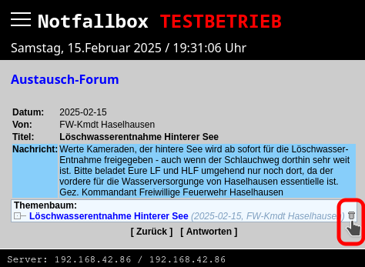
Navigation
⇐ | Inhaltsverzeichnis | ⇒

